Cambé, 08 de junho de 2020.

Requerimento nº. 007/2020.

Exmo. Sr. Presidente da Câmara Municipal de Cambé, do Estado do Paraná.

O Vereador que subscreve, usando das atribuições que lhe são conferidas pelo Regimento Interno desta Casa, requer o encaminhamento de expediente ao Senhor Prefeito Municipal, fazendo as seguintes reivindicações:

REQUERIMENTO SAPL 01
Troca e Reparo de Ponto de Ônibus deteriorado na Rua César Moreschi, 375 no Jardim Ana Rosa;
REQUERIMENTO SAPL 02
Atendendo a pedido de representantes do Futebol Amador de Cambé, solicito que estude a possibilidade, para que dentro das condições de prevenção e cuidados com a saúde, liberar a prática esportiva nos Campos de Futebol privados da cidade;
REQUERIMENTO SAPL 03
Instalação de Iluminação e Semáforos nas trincheiras e viadutos da PR-445 no Conjunto Castelo Branco e no Jardim Silvino;

Certo de ser atendido e na esperança de juntos podermos contribuir para o bem da nossa cidade, desde já agradeço.
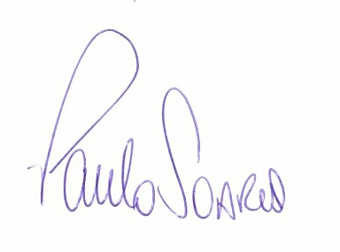
Vereador

